Khai bút đầu xuân là một phong tục truyền thống của người Việt, thể hiện tinh thần hiếu học và mong muốn một năm mới suôn sẻ trong học tập, công việc. Việc chọn ngày giờ tốt để khai bút được tin rằng sẽ mang lại may mắn và thuận lợi trong năm mới.
GIÁO VIÊN VÀ HỌC SINH TRƯỜNG THCS NGUYỄN CHUYÊN MỸ KHAI BÚT ĐẦU XUÂN ẤT TỴ 2025 TẠI ĐỀN THỜ TIẾN SĨ LÊ KHẮC CẨN
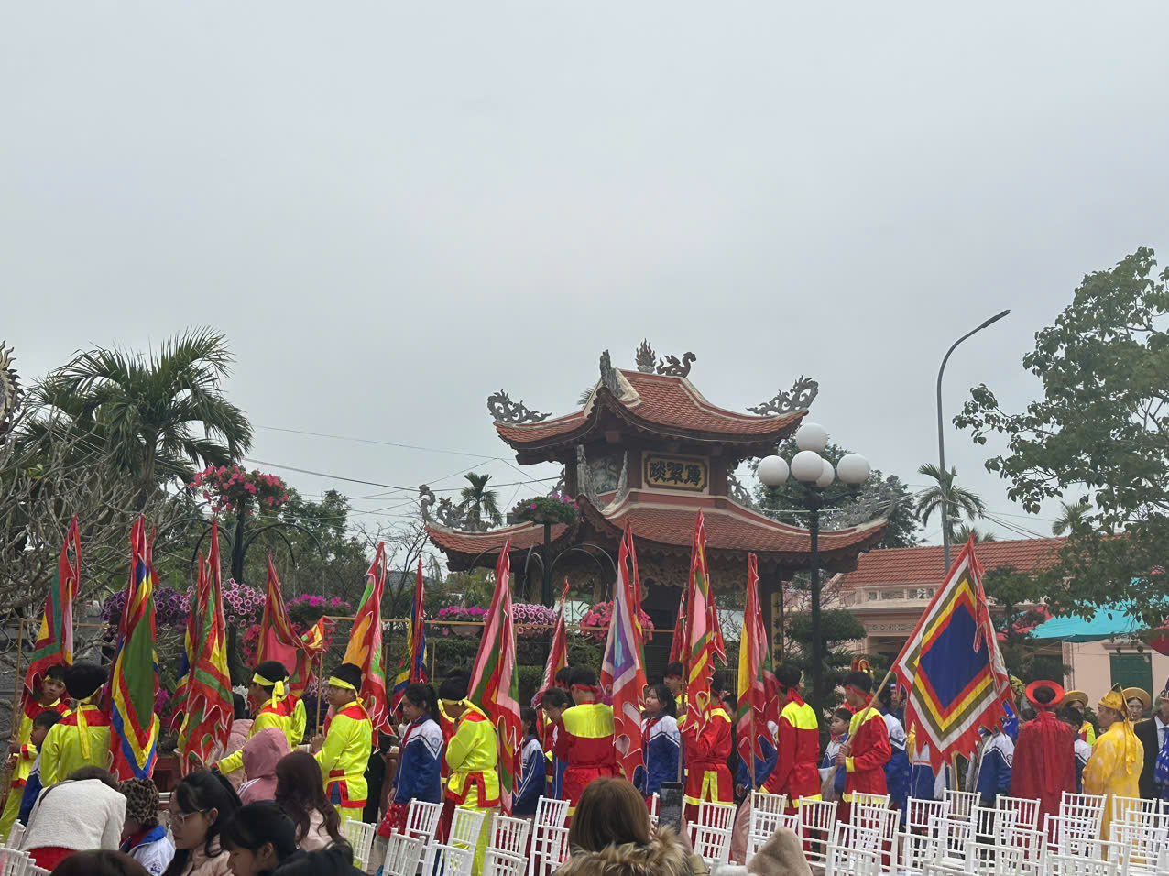
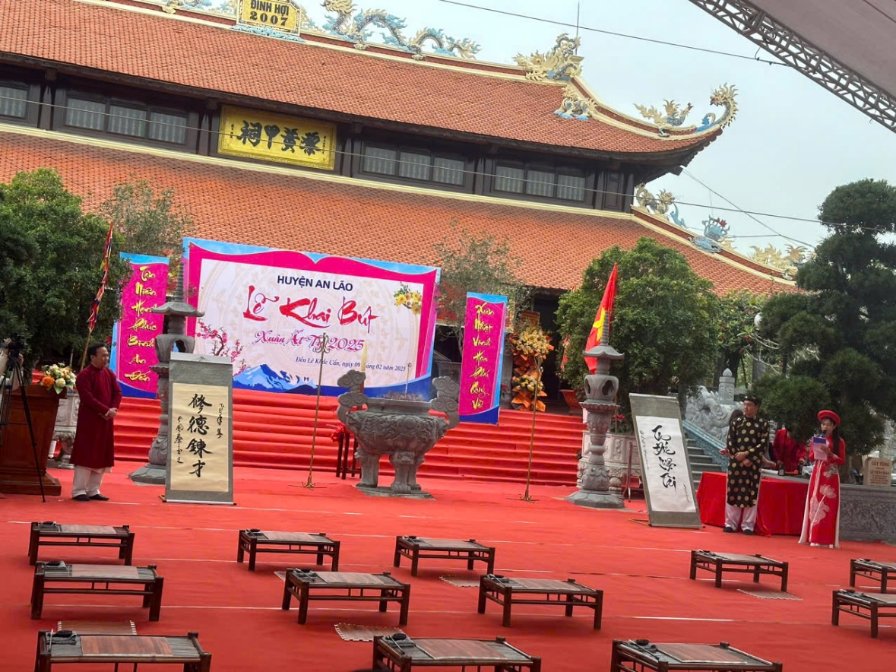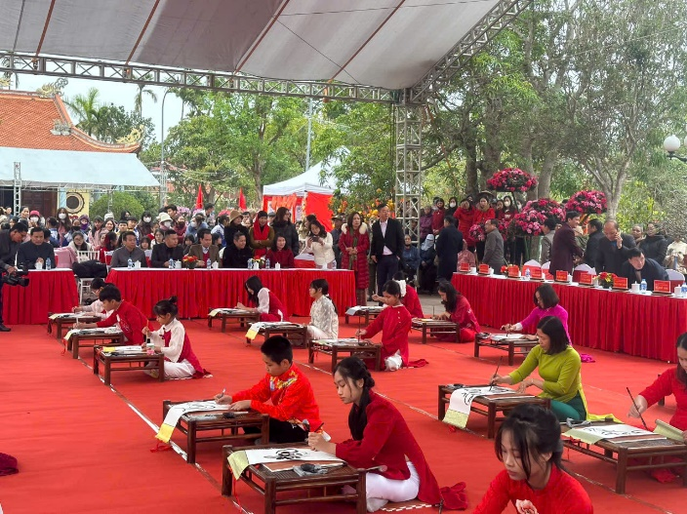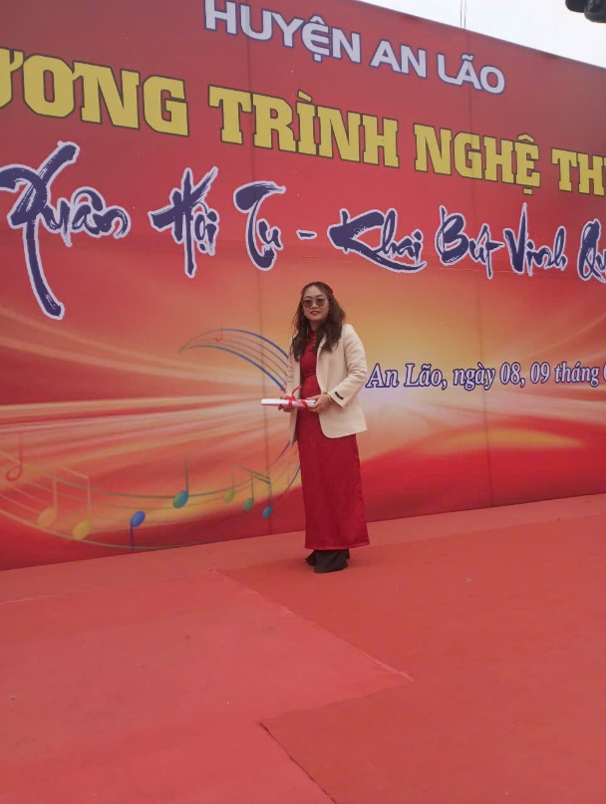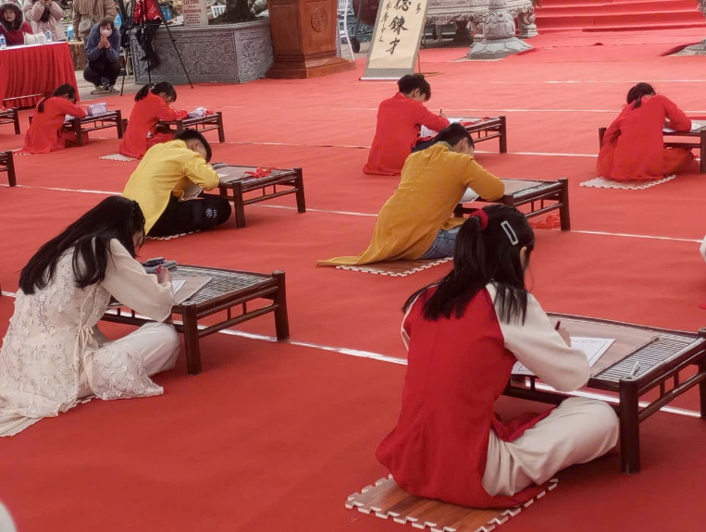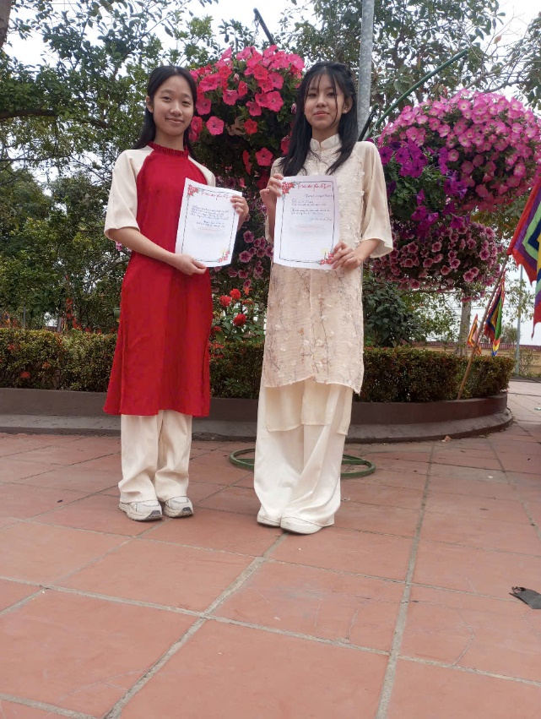
Ngày 9/2/2025, trong không khí rộn ràng của những ngày đầu xuân Ất Tỵ, giáo viên và học sinh trường THCS Nguyễn Chuyên Mỹ đã tham gia lễ khai bút đầu năm tại đền thờ Tiến sĩ Lê Khắc Cẩn. Đây là một hoạt động ý nghĩa, thể hiện tinh thần hiếu học, tôn vinh truyền thống tôn sư trọng đạo, đồng thời gửi gắm ước nguyện về một năm học thành công và may mắn.
Buổi lễ khai bút diễn ra trong không gian trang nghiêm, linh thiêng của đền thờ Lê Khắc Cẩn – một danh nhân nổi tiếng về học vấn và đạo đức. Thầy cô và các em học sinh đã cùng nhau dâng hương tưởng nhớ công lao của người xưa, sau đó thực hiện nghi thức khai bút với những câu đối, bài thơ và những dòng chữ mang ý nghĩa tốt đẹp.
95 thầy cô và học sinh đại diện cho các trường trong toàn huyện An Lão đã chọn viết những lời chúc năm mới, những câu danh ngôn về học tập hoặc mục tiêu phấn đấu của bản thân trong năm mới. Các thầy cô cũng gửi gắm hy vọng vào thế hệ học trò, mong các em luôn chăm chỉ, kiên trì và đạt được nhiều thành tích tốt trong học tập.
Hoạt động khai bút đầu xuân không chỉ giúp các em học sinh thêm trân trọng giá trị của tri thức mà còn là cơ hội để giáo dục về truyền thống hiếu học của dân tộc. Đây cũng là một khởi đầu đầy ý nghĩa, tiếp thêm động lực để thầy và trò nhà trường bước vào một năm học mới với nhiều thành công rực rỡ.
Buổi lễ khép lại trong niềm hân hoan, hứa hẹn một năm mới tràn đầy tri thức và thành công cho toàn thể giáo viên, học sinh trường THCS Nguyễn Chuyên Mỹ.
Nguyễn Hoài

